すべての戦争は銀行家’ 戦争:イランと銀行家’ エンドゲーム
https://www.globalresearch.ca/all-wars-bankers-wars-iran/5922072

金融資本主義の力には、もう一つの広範囲にわたる目的がありました。それは、各国の政治システムと世界全体の経済を支配できる、民間の手による金融統制の世界システムを構築することに他なりません。” —キャロル・クイグリー教授、ジョージタウン大学、悲劇と希望(1966年）
2026年2月、米国とイスラエルはイランに対して奇襲空爆を開始した。公式に提示された理由—イランの核兵器取得を阻止し、侵略を未然に防ぐ—は精査されていない。ジェームズ コーベットとして 文書化された 最近のコーベット・レポートのエピソードでは、核の口実はプロパガンダを再利用しているようで、攻撃の規模とタイミングは動機についてより深い疑問を引き起こしている。
“すべての戦争は銀行家である’戦争である”というテーゼは、によって広められた マイケル・リベロ 2013 年のドキュメンタリー その名前で。彼の 付随記事 アリストテレス（紀元前384-322 年）の引用で始まる:
[金儲けの]最も嫌われている種類であり、最大の理由は高利貸しです。高利貸しは、お金の自然な使用からではなく、お金自体から利益を得ます。なぜなら、お金は交換に使用されることを意図していましたが、利息で増加することを目的としたものではなかったからです。
次にリベロは、ウィリアム 3 世の戦争に資金を提供するための 1694 年のイングランド銀行の設立から現代の政権交代戦争に至るまで、何世紀にもわたってプライベート バンキングの権益が双方の紛争にどのように資金を提供し、利益を得てきたかを追跡します。

フルスペクトルの金融支配
他の評論家は、新アメリカ世紀プロジェクト（PNAC）の報告書「“」を指摘しているアメリカの防衛の再構築” (2000 年 9 月）では、“フルスペクトルの”米軍が世界的な優位性を達成することが求められました。それは、著者らが構想した軍事変革を加速するには、“壊滅的で触媒的な出来事—新しい真珠湾のような”が必要であると仮定しました。
これに続いて 2007 年が続きました 民主主義 今 インタビュー その ゲン。 ウェスリー・クラーク 明らかにした 9/11から数週間後、彼はイラク、シリア、レバノン、リビア、ソマリア、スーダンの7カ国を“5年間で排除する”計画を概説し、最後にイランとの計画を概説した国防総省の機密メモを見せられていた。その後、最初の6人は不安定化するか政権交代した。中東支配と石油支配の究極の賞品と考えられているイランは、依然として最後の賞である。
なぜその7つ、そしてなぜイランが究極の賞品だったのでしょうか？グレッグ・パラストの2013年の記事「“ラリー・サマーズと秘密‘エンドゲーム’メモ” は不足している財務ロジックを提供しました。1999年、世界は規制のないデリバティブ取引に開放され、ソブリン債、石油の流れ、航路、戦争リスク政策をすべて担保し、再抵当に入れ（複数回担保し）、賭けることができるようになった。リンチは 1997 年の WTO 金融サービス協定（GATS の第 5 議定書）で、1999 年に運用が開始されました。
対象となった7カ国はいずれもWTOに加盟しておらず、加盟国でもなかった 国際決済 銀行 の （ビス）。そのため、彼らはスイスの中央銀行家’中央銀行の長い規制部門の外に置かれた。後に “ として特定された他の国不正な国家” 北朝鮮、キューバ、アフガニスタンなどBISにも加盟していなかった。
イランに関しては、イスラム諸国の中で最大かつ最強であるだけでなく、世界で唯一の完全無利子（リバフリー）銀行体制を運営している。これは、主な収益メカニズムとして利子に依存する従来の西側モデルとはまったく対照的です。“お金がそれ自体で儲かる” は、再担保された担保付き利息債務に基づいて構築されるグローバル デリバティブ コンプレックスを支えています。
財務管理グリッドの最後の部分は、デビッド・ロジャース・ウェッブの2024年の著書で詳しく説明されています グレートテイク。一部の評論家がデリバティブベットで1兆ドル以上と見積もっているものも含め、エブリシングバブルはピンを待っているだけだ。それが崩壊すると、大規模な機関破産が引き起こされることになる。そして、ウェッブ文書の法的機構の下では、デリバティブプレーヤーがすべてを奪うことになる。
ロイズ・オブ・ロンドンによって引き起こされた2026年のホルムズ保険危機がそのピンである可能性があります。これらすべてについては以下で詳しく説明します。

ロンドン市とロイズ・ウェポナイズ・カオス
画像: ロイズビル（CC BY 2。5)
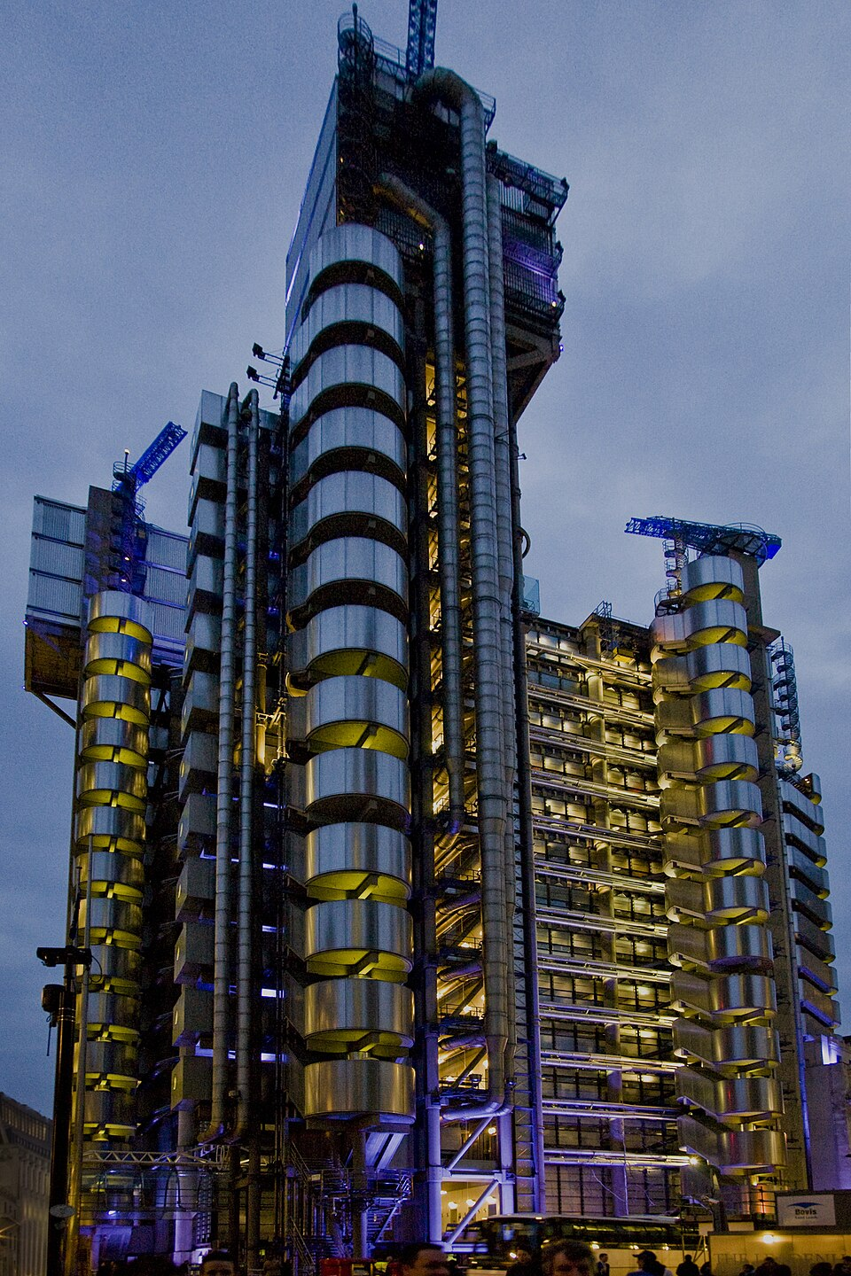
3 世紀以上にわたり、ロンドンの金融の中心地であるシティ オブ ロンドン – “スクエア マイル”— は、戦争の双方に資金を提供し、その後の破壊に対する保険を販売してきました。ロイズ・オブ・ロンドンは、市の財政管理網の保険の柱です。である 実際には保険会社ではありません しかし、これは法人であり “シンジケートにグループ化された複数の金融支援者が集まり、リスクをプールして分散する、部分的に相互化された市場として運営されています。”
ロイズは常にパフォーマンスを発揮することで評判を築いてきましたが、それには代償が伴います。1898年、“捕獲と押収の自由”条項を導入することで長年の慣行を正式に確立し、紛争が勃発したときに法外な保険料を請求できるように標準政策から戦争リスクを削除した。両世界大戦でこの条項を行使し、2026年にも行使する予定だ。
イラン攻撃後、ロイド合同戦争委員会は中東の“高リスク”地域を拡大した。同社の引受会社のいくつかは、3 月 5 日から発効する 72 時間のキャンセル通知を発行しました ホルムズ交通の戦争リスク保険料が急騰 船体値の0。25%から1–5%まで。ロイズは、適切な価格で — の補償が引き続き利用可能であると強調しました。しかし、$1 億の石油タンカーの場合、これは航海ごとに $1–500 万の追加料金を意味し、所有者が支払うことに消極的なのは当然です。

プライベートクレジットスパーク
一方、市場には別の暗雲が立ち込めている。金融アナリスト ステファニー・ポンボーイが警告 1兆5000億ドルから3兆ドルの民間信用市場がロックダウンされ、流動資産の売却が余儀なくされていること、そしてはるかに大規模な5兆ドルのBBB格付け社債市場がぐらついていること。格下げにより大量販売が余儀なくされ、年金は4兆ドルの不足に直面することになる。
ホルムズ危機は、この担保危機の完璧な加速剤を提供します。原油価格の上昇はインフレを引き起こし、債券利回り（金利）を上昇させ、担保の価値を崩壊させ、デリバティブゲームボード全体でマージンコールを引き起こします。その後、マージンコールにより民間信用ファンドが火災販売を余儀なくされる。
これが一部の評論家の理由の一つです ロンドン市を指す 中東混乱の真の立役者として。古い戦争保険機械と新しいデリバティブ機械は連携して動作します。1 つはカオスプレミアムを作成し、もう 1 つは再抵当権設定と法的差し押さえを通じてそれを収穫します。

パラストとエンドゲームのメモ:デリバティブにとって世界を安全に
出荷損失に対する保証は保険の一種ですが、はるかに大きな保険の罠はデリバティブ市場です。市場リスクに対する保険の一形態として販売されるデリバティブは、すべての主要な経済フローから家賃を引き出す投機的な賭けゲームです。
グレッグ パラストは2013年の記事で、1997年の秘密メモの証拠を提示した ラリー サマーズ財務副長官 から ティモシー・ガイトナー（その後米国 サマーズ氏の代理を務めるWTO大使）がWTO金融サービス交渉の“エンドゲーム”について説明する。ガイトナーはサマーズに手紙を書いた
“終盤に差し掛かるにあたり、CEO と連絡を取るのが良いと思います。..”
その後、メモにはゴールドマン・サックス、メリルリンチ、バンク・オブ・アメリカ、シティバンク、チェース・マンハッタンの個人電話番号が記載されており、パラスト氏はこれらの番号が本物であることを確認した。
終盤は何だった？パラスト氏は次のように書いている:
ロバート・ルービン米財務長官は銀行の規制緩和を強く推進していた。そのためには、まず商業銀行と投資銀行の間の障壁を取り除くためにグラス・スティーガル法の廃止が必要となった。それは銀行の金庫をルーレットに置き換えるようなものでした。
第二に、銀行は新たな高リスクゲーム“デリバティブ取引”を行う権利を望んでいました … サマーズ財務副長官（間もなくルービン氏の後任として長官に就任）は、デリバティブを管理するあらゆる試みを団体で阻止した。
しかし、より安全な銀行法を持つ国に資金が流出するのであれば、米国の銀行をデリバティブカジノに変えることに何の意味があったのだろうか？
ビッグバンク ファイブが考えた答えは、銀行に対する規制を撤廃することです 地球上のどの国でも – 一手で。… 銀行家’とサマーズ’のゲームは、世界貿易機関が取り締まる国際貿易協定への難解で穏やかな補遺である金融サービス協定を使用することでした。
… ゲームの新しいルールにより、すべての国はシティバンク、JPモルガン、およびそのデリバティブ“製品”に市場を開放することを余儀なくされるだろう
そして、WTO加盟156カ国すべてが、商業貯蓄銀行とデリバティブでギャンブルをする投資銀行との間の独自のグラス・スティーガル部門を打破する必要があるだろう。
WTO金融サービス協定は、このデリバティブ取引に世界市場を開放するための破城槌となった。すべての加盟国は銀行システムの開放を余儀なくされ、さもなければ制裁に直面することになる。1999年、グラス・スティーガルの米国における投資銀行業務と預金銀行業務を分離する部分が廃止され、預金者’の資金は投機リスクに対して脆弱なままとなった。その後、デリバティブが爆発した。ソブリン債、石油契約、海運保険契約、戦争リスク保険料はすべて、クレジット デフォルト スワップ、ヘッジ、その他のデリバティブ商品に分割された。
それ以来、デリバティブ取引は地球上で最も集中し収益性の高いビジネスの 1 つとなり、ほぼ完全に少数のメガバンクによって管理されています。によると データ 国際決済銀行と通貨監督庁から見ると、米国の銀行上位 5 行だけで米国の銀行デリバティブ全体の約 90% を保有しており、JP モルガン、シティグループ、ゴールドマン サックス、バンク オブ アメリカ、モルガン スタンレーが世界の銀行デリバティブを支配しています。店頭市場。これらの金融機関は、特に “カオスプレミアム” が急上昇するボラティリティの時期に、デリバティブ利益の大部分を獲得します。

“グレートテイク” — 破産におけるデリバティブの超優先権を付与する法的罠
で グレートテイクデビッド・ロジャース・ウェッブは、この財務管理グリッドの最後の部分を明らかにします。それは、今日の事実上すべての証券が非物質化（デジタル化）され、中央保管所にプールされているということです。統一商法と同等の EU 規則の静かな変更により、一般投資家は証券会社に対して法的請求のみを行う単なる “権利所有者” に変わりました。
銀行預金者に関しては、何世紀にもわたって銀行の単なる“債権者”として分類されてきました。お金が預けられると、法的所有権は銀行に移ります。 預金者は契約上の請求のみを保持します 破産した場合に無担保債権者の立場としてランク付けされる（要求責任）。
いかなる破産においても、株式、債券、預金はデリバティブ複合体の法的担保—複数回再担保された担保となります。そして、デリバティブ担保が失敗すると、その上に築かれた再抵当権付きトランプハウスは崩壊します。マージンがカスケードを呼び出し、スーパープライオリティがトリガーされ、グレートテイキングが始まります。（この非常に複雑なテーマの詳細については、ウェッブの本と私の以前の記事を参照してください ここ。)

イランの無利子イスラム銀行:構造的障害
では、イランと他の少数の国がこの儲かる銀行家’ゲームへの参加を拒否したとしたら、何が問題だったのでしょうか？リスクは、預金者や株主が自分たちが実際に資金を所有していないことに気づいたとき、資産をそれらの安全地帯に移すことでした。抵抗勢力は、2022年のロシアによるウクライナ侵攻後に西側諸国政府がロシア中央銀行の資産に課した（そして西側諸国の銀行や決済機関によって強制された）ような制裁からも安全だった。
この抵抗勢力の先頭に立ったのはイランで、1983年の高利貸し禁止銀行業務法以来、イランは世界を運営してきた 完全に無利子（リバフリー）の銀行制度のみ。その銀行はシャリーア準拠の契約 — 利益分配（を使用していますムシャラカ)、コストプラス融資(ムラバハ）、 およびリース(イジャラ) — 利息を請求したり支払ったりする代わりに。この銀行モデルは、利子を主な収入源として依存し、担保付き再担保債務で世界的なデリバティブ複合体を支える従来の西側モデルとは正反対です。
イランの制度は高利貸しを排除し、投機債務ではなく金融を実体経済活動やリスク分担と整合させるように設計された。これは長い間、シティ・オブ・ロンドンやウォール街の金融—の利子ベースで担保を多用したアーキテクチャと構造的に相容れないものとみなされてきた。このアーキテクチャは、デリバティブマシンに供給するために永久債務返済と簡単に再担保できる資産を必要とするアーキテクチャである。
このように、イランは国家レベルでの関心を拒否することで、世界規模の“大奪取”を可能にした管理網から自国とその金融パートナーを隔離した。

保険の混乱は和らぎましたが、“ブラック スワン”はまだ推移しています
ホルムズ海峡は完全には閉鎖されていませんが、 交通量は依然として大幅に減少している イランの選択的かつ許可に基づく通過制度の下で。イラン当局との事前調整を経て、“友好国”または非敵対国の船舶のみが通関される。大幅な滞留が続いており、混乱の最初の4週間で1,000隻以上の船舶が待機または迂回したと報告され、34,000以上の航路がルート変更された。
3月6日に発表されたトランプ大統領の200億ドルの再保険制度は現在運用されており、 2倍の400億ドルに。さらに米国の大手保険会社も参加し、ロンドンのロイズも関連する協議を行っている。この施設は依然として米国政府の支援を受けた米国の航空会社を中心としている。しかしアナリストらは、より広範な賠償責任保護やより安全な条件がなければ、広範な商業交通が再開されるとは考えていない。
つまり、“保険の混乱”の引き金は軽減されましたが、消えたわけではありません。保険料は依然として高く、不確実性は残っており、ウェッブ氏が述べた担保やデリバティブの圧力は依然として影響している。

結論と決議
2007-08 年の世界金融危機（GFC）は現在、サブプライム住宅ローンを変化させた規制されていないデリバティブ —、特にクレジット デフォルト スワップと担保付き債務 — の野放しの爆発によって引き起こされたものとして広く認識されています 体系的な時限爆弾。被害は米国に限定されなかった: 発展途上国は苦しんだ 重くも。
現在、墜落のリスクはGFC中よりもさらに大きくなっています。の 世界のOTCデリバティブ市場 公式には想定元本846兆ドルに膨れ上がり、世界経済全体の7倍以上の規模となっている。
長期的な政治的解決は可能です。議会はグラス・スティーガルを復活させ、金融取引税を課す可能性がある。州政府はUCCの関連部分の承認を撤回し、地方銀行の破産を防ぐことができる公的銀行を設立する可能性がある。（以前の記事をご覧ください ここ そして ここ。)
しかし、現在の状況で当面必要なのは、新たなブラックスワンショックがデリバティブのデイジーチェーンに火をつけ、地球規模で最終的な大占領を活性化する前に、イランとの紛争を解決し、迅速に解決することである。
*
この記事を電子メール/転送するには、下の共有ボタンをクリックしてください。フォローしてください インスタグラム そして X そして私たちの購読をしてください テレグラムチャンネル。Global Research の記事を適切な帰属表示付きで自由に再投稿してください。
この記事は 最初はScheerPost。comにオリジナルとして投稿されました。
エレン・ブラウン 弁護士であり、の創設者です 公共銀行研究所、 を含む13 冊の本の著者 借金の網、 公的銀行のソリューション、 および 人々への銀行業務: デジタル時代におけるお金の民主化。彼女の 400+ ブログ記事は、に投稿されています エレンブラウン。
彼女はグローバリゼーション研究センター（CRG）の研究員です。

